附录1：浙江大学机器人与智能装备科技联盟介绍
浙江大学是国内开展机器人与智能装备技术研究较早的高校之一。早在上世纪70年代初，就开始工业机器人的研究，80年代研制出我国最早的6自由度串联液压机械臂，在机器人与智能装备领域已具备良好的研究基础和技术积累。为进一步整合校内优势科研力量，通过多学科交叉合作提升我校在机器人与智能装备领域的研究水平，浙江大学机器人与智能装备科技联盟（以下简称“联盟”）顺势组建。
联盟由中国工程院院士杨华勇担任首席科学家，现已整合了校内理、工、信、农、医各学部，机械、控制、电气、海洋、计算机、生工食品、生仪、信电、农学、航空航天、医学等学科的30余支研究团队。联盟以面向机器人与智能装备的国际前沿，开展基础研究和关键技术研究，力争在“十三五”期间形成3-5个研究方向，整体研究达到国内领先和国际先进水平，研制一批具有国际影响力的机器人与智能装备技术和产品，使浙江大学发展成为我国高端机器人与智能装备重要的研发和转化基地。

附录2：浙江大学机器人与智能装备成果展厅简介
浙江大学机器人与智能装备成果展厅位于浙江大学紫金港校区风雨操场北侧，占地面积约2000平米。内部以工业机器人、智能机器人、服务机器人、智能装备、自动化生产线、可穿戴机器人、水下机器人、农业机器人、机器人核心功能部件等为主题，以样机、模型、展板、视频等多种形式展示了71件展品。其中包括体现2012年国家科技进步一等奖“盾构装备关键技术及装备”相关研究成果的盾构机模型、体现2013年国家技术发明奖二等奖“飞机数字化装配若干关键技术及装备”相关研究成果的飞机数字化装配模型、获2013年和2014年机器人足球世界杯小型组冠军的足球机器人样机、曾服务世博会的海宝机器人样机、多次获中央电视台报导的大鼠机器人样机等。
自2016年10月下旬试运行以来，展厅已接待国内外社会各界的参观并获得良好反响，接待嘉宾包括教育部部长陈宝生、中国科协党组书记尚勇等。近期，展厅将建设成为对外展示浙江大学在该领域最新研究成果的重要基地，同时结合教学科研需要，有效利用展厅现有资源支持学生科创实践，力争将展厅建设成为一个普、学、研、创的综合平台，使学生、教师、学校和社会各界多方受益。

附录三：部分展厅内部图片
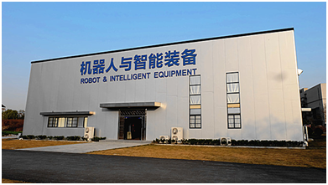
图1：展厅正面图
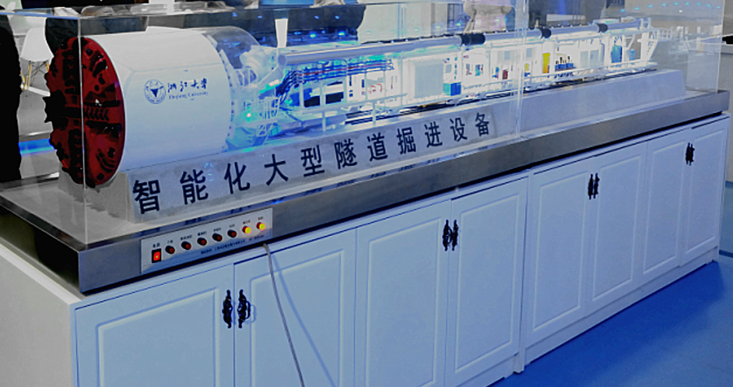
图2：盾构机（new）
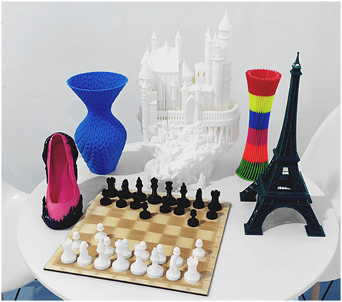
图3：3D打印成品展示图
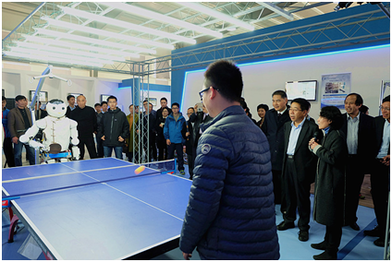
图4：乒乓球机器人对打展示
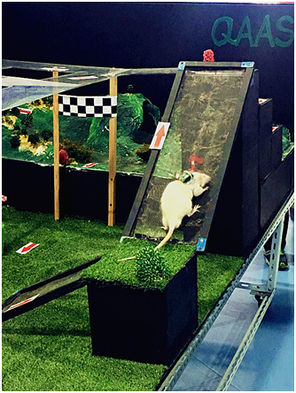
图5：脑机接口技术---小白鼠（new)
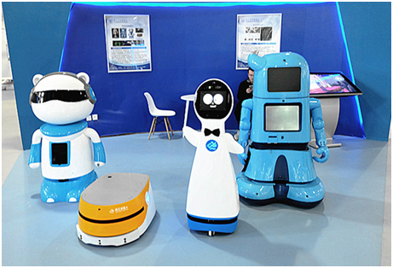
图6：服务机器人展示图
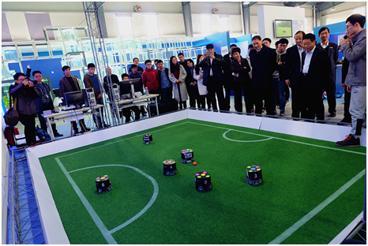
图7：足球机器人展示

